**PALEO 2020 – ASPETTI TECNICI**

Sono di seguito descritti i principali aspetti tecnici di predisposizione e configurazione delle periferiche per l'utilizzo del sistema di protocollo Paleo5, anche riferito come Paleo2020.

Con la nuova versione di Paleo si intendono superare molti dei limiti della versione di Paleo4; ecco le principali novità dal punto di vista tecnico

- vincolo con Internet Explorer superato

- nuova gestione di stampante di etichette

- nuova gestione degli scanner

- nuovo gestione della firma

- nuovo modulo di test della firma

Questi aspetti sono descritti nel video disponibile al link <https://youtu.be/2lqpRUDLGh4> e anche dettagliati testualmente qui di seguito.

**Browser**

Paleo2020 è compatibile con tutti le nuove versioni dei principali browser: MS Edge (di default installato su Windows), Chrome, Firefox e Safari (di default installato su Mac OS); **si consiglia l’utilizzo di Chrome** (e si sconsiglia l’uso di Internet Explorer, browser obsoleto); é in linea di massima anche indipendente dalla piattaforma; è quindi utilizzabile su PC e Mac, su tablet e in una certa misura su cellulare.

**Predisposizione etichette**

Le etichette per la segnatura di protocollo in Paleo2020 sono definite come file html.

Il codice html prevede una prima parte che non dovrà essere modificata. In generale potrebbe essere sufficiente modificare, nella seconda parte, il riferimento al logo (logo comunque non obbligatorio), e la descrizione dell’ente, come indicato nell’immagine di esempio riportata qui sotto.

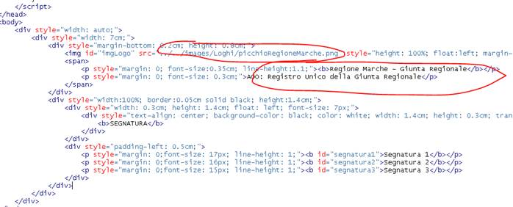

Alcune etichette di esempio sono disponibili su <http://paleodownload.regione.marche.it/Paleo2020-Manuali/Etichetta/>

Queste etichette di esempio possono essere utilizzate come base per la predisposizione della etichetta del proprio ente; una volta predisposta l'etichetta dovrà essere inviata ai referenti del supporto protocollo della Regione Marche – [supporto.protocollo@regione.marche.it](mailto:supporto.protocollo@regione.marche.it) – perché si provveda poi a caricarla nell'ambiente Paleo dell'ente.

**Predisposizione stampanti di etichette**

L’etichetta verrà inviata alla stampa (premendo il pulsante 'etichetta' a destra della segnatura del Protocollo/Documento interno) tramite le modalità classiche di stampa Windows verso stampanti generiche.

Potrà quindi essere stampata su qualsiasi stampante riconosciuta da Windows; non sarà quindi più necessario ricorrere a stampanti particolari, né connetterle tramite porta seriale.

Avendo quindi ad esempio le classiche stampantine Zebra dovrete

* Installare i driver corretti (ad esempio per la zebra TPL 2844Z i driver sono scaricabili al seguente link <https://www.zebra.com/us/en/support-downloads/printers/desktop/tlp-2844-z.html>; facilmente riuscirete a trovare i driver, non avendo il cd di installazione originale, anche per altri modelli)
* Collegarle tramite USB al computer; è anche possibile continuare ad utilizzare la connessione seriale se già presente, ovviamente indicando la relativa COM nei driver della stampante. In caso si faccia questa scelta e si intenda fare dei test contemporanei con Paleo standard e Paleo2020 (situazione sensata solo in fase di test preliminari all’avvio di Paleo2020), ricordarsi di commutare le impostazioni della porta  COM utilizzata per la stampa da driver in modo che, tornando alla stampa con Paleo2020 non si abbia un conflitto (e ad esempio potrebbe essere indicato come porta ‘stampa su file’)
* Configurare i driver per il modello di etichetta che utilizzate. Probabilmente saranno necessari alcuni tentativi ed aggiustamenti prima di arrivare ai parametri corretti. Qui sotto comunque alcuni immagini indicative associate alle impostazioni di una nostra stampante TLP 2844-Z, per il modello di etichette da noi utilizzato. Le immagini (le prime 2 relative ai driver della stampante, la terza al modulo di stampa etichette in Paleo2020) sono fornite come esempio per darvi una idea di quali sono le personalizzazioni
* 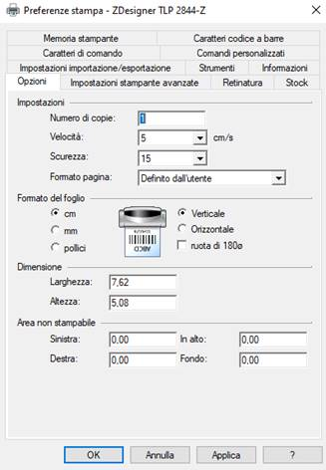  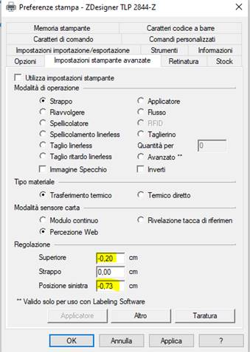  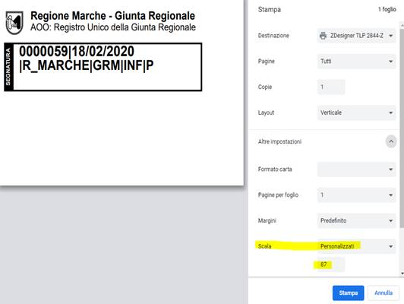
* In ogni postazione sarà anche possibile configurare la posizione dell'etichetta aprendo il menu' con il nome dell'utente (a destra della pagina), e impostando i margini, come indicato nelle figure successive

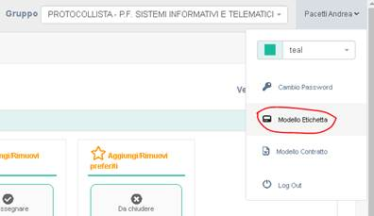  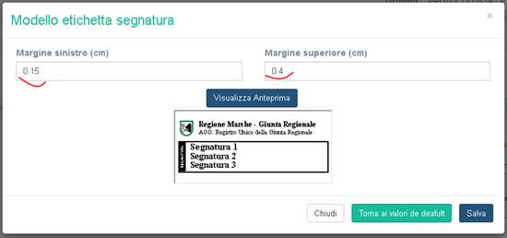

**Predisposizione scanner**

L'utilizzo dello scanner richiede l'installazione del componente Calamaio (anche utilizzato per la firma); lo scanner comunque richiama ed utilizza i driver Windows, che andranno quindi installati correttamente a prescindere dall'utilizzo in Paleo. Quindi ad esempio visualizzazione dell'anteprima e salvataggio impostazioni non dipendono da Paleo o Calamaio, ma dai driver Windows.

Lo scanner non richiede quindi nessuna configurazione particolare, ma andrà comunque impostato per scansionare in modo da limitare all’essenziale utile e funzionale, le dimensioni dei file (quindi bianco e nero e con risoluzione 100/150 dpi)

**Predisposizione per firma digitale - Componente Calamaio**

Ricordiamo che il componente Calamaio, già utilizzato dal sistema Open Act e Sigef, richiede la presenza sul computer di Java 32 bit.

Se al momento della firma il componente non è attivo, ne viene chiesto lo scaricamento (file calamaio.jnlp) e l'avvio (tramite Java Web Launcher)

Dal momento dell'attivazione non sarà più necessario l'avvio del componente, almeno fino al successivo riavvio del computer.

**ATTENZIONE**: se al momento della firma si ottiene l’errore “connection timed out" è necessario chiudere Calamaio (click destro su icona calamaio in basso a destra) e riavviarlo

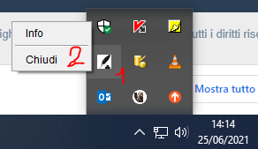

Nei casi in cui Calamaio è usato frequentemente si può fare in modo che il componente sia avviato già all'accensione del computer, scaricando in questa fase i tempi di attesa (tempi in cui l'utente normalmente fa già qualcos'altro, ad esempio guardare la posta).

Nei casi in cui il componente Calamaio non è usato frequentemente, la modifica potrà non essere fatta, avendo l'utente la consapevolezza che dovrà aspettare un pochino prima della sua attivazione.

Per caricare Calamaio all'avvio si dovrà spostare l'applicativo calamaio.jnlp nella cartella con i programmi lanciati in esecuzione automatica.

In Windows 10 il percorso è:

C:\Users\**utentecomputer**\AppData\Roaming\Microsoft\Windows\Start Menu\Programs\Startup (Startup a volte è visualizzato come 'EsecuzioneAutomatica')

In altre versioni di Windows il percorso potrebbe essere leggermente diverso. Potrebbe poi essere utile il riavvio del computer 1 o 2 volte (tipicamente il primo e a volte il secondo riavvio sono più lenti, e quindi non sono indicativi sui tempi di attesa)

**Nota**: Il preavvio del componente Calamaio potrebbe richiedere particolari attenzione in caso di aggiornamenti di Calamaio. In questi casi infatti l'applicativo calamaio.jnlp dovrà essere aggiornato con la nuova versione.  Si tenga presente che l'aggiornamento del componente potrebbe non essere segnalato, ma manifestarsi con problemi di funzionamento.

**Ambiente di test della Firma**

In fondo al menù verticale a sinistra è presente una voce per richiamare una pagina dove è possibile testare la firma con dispositivo e la firma remota

